CÁCH CÀI VÀ CẤU HÌNH DRIVE PDO_SQLSRV CHO APACHE SERVER

Bước 1: Xem coi PDO_SQLSRV đã cài chưa, nếu chưa cài thì qua bước 2
<?php
// Kiểm tra các drives PDO sẵn có
var_dump(PDO::getAvailableDrivers());
?>
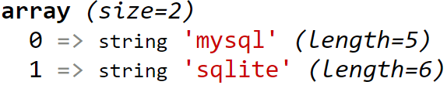

Bước 2: Tải drive PDO_SQLSRV
Link chi tiết: https://www.php.net/manual/en/ref.pdo-sqlsrv.php
Link GitHub: https://github.com/microsoft/msphpsql

Giải nén tập tin SQLSRV512.ZIP ra thư mục, ta sẽ được các tập tin:
Driver file | PHP version | Thread safe? | Use with PHP .dll
php_sqlsrv_81_nts_x86.dll | 8.1 | no | php8.dll
php_pdo_sqlsrv_81_nts_x86.dll | 8.1 | no | php8.dll
php_sqlsrv_81_ts_x86.dll | 8.1 | yes | php8ts.dll
php_pdo_sqlsrv_81_ts_x86.dll | 8.1 | yes | php8ts.dll
php_sqlsrv_81_nts_x64.dll | 8.1 | no | php8.dll
php_pdo_sqlsrv_81_nts_x64.dll | 8.1 | no | php8.dll
php_sqlsrv_81_ts_x64.dll | 8.1 | yes | php8ts.dll
php_pdo_sqlsrv_81_ts_x64.dll | 8.1 | yes | php8ts.dll
php_sqlsrv_82_nts_x86.dll | 8.2 | no | php8.dll
php_pdo_sqlsrv_82_nts_x86.dll | 8.2 | no | php8.dll
php_sqlsrv_82_ts_x86.dll | 8.2 | yes | php8ts.dll
php_pdo_sqlsrv_82_ts_x86.dll | 8.2 | yes | php8ts.dll
php_sqlsrv_82_nts_x64.dll | 8.2 | no | php8.dll
php_pdo_sqlsrv_82_nts_x64.dll | 8.2 | no | php8.dll
php_sqlsrv_82_ts_x64.dll | 8.2 | yes | php8ts.dll
php_pdo_sqlsrv_82_ts_x64.dll | 8.2 | yes | php8ts.dll
php_sqlsrv_83_nts_x86.dll | 8.3 | no | php8.dll
php_pdo_sqlsrv_83_nts_x86.dll | 8.3 | no | php8.dll
php_sqlsrv_83_ts_x86.dll | 8.3 | yes | php8ts.dll
php_pdo_sqlsrv_83_ts_x86.dll | 8.3 | yes | php8ts.dll
php_sqlsrv_83_nts_x64.dll | 8.3 | no | php8.dll
php_pdo_sqlsrv_83_nts_x64.dll | 8.3 | no | php8.dll
php_sqlsrv_83_ts_x64.dll | 8.3 | yes | php8ts.dll
php_pdo_sqlsrv_83_ts_x64.dll | 8.3 | yes | php8ts.dll

Bước 3: Cấu hình Apache server
Copy 2 tập tin DLL với phiên bản muốn sử dụng vào thư mục ext của php tương ứng.
Ví dụ: Máy tôi cài Win10 64 bit, hỗ trợ đa luồng, và đang sử dụng phiên bản PHP 8.3.6, tôi sẽ copy 2 tập tin php_sqlsrv_83_ts_x64.dll, php_pdo_sqlsrv_83_ts_x64.dll vào thư mục ext.
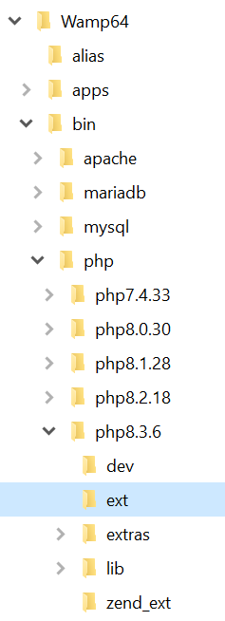

Mở tập tin phpForApache.ini trong thư mục PHP đang sử dụng.
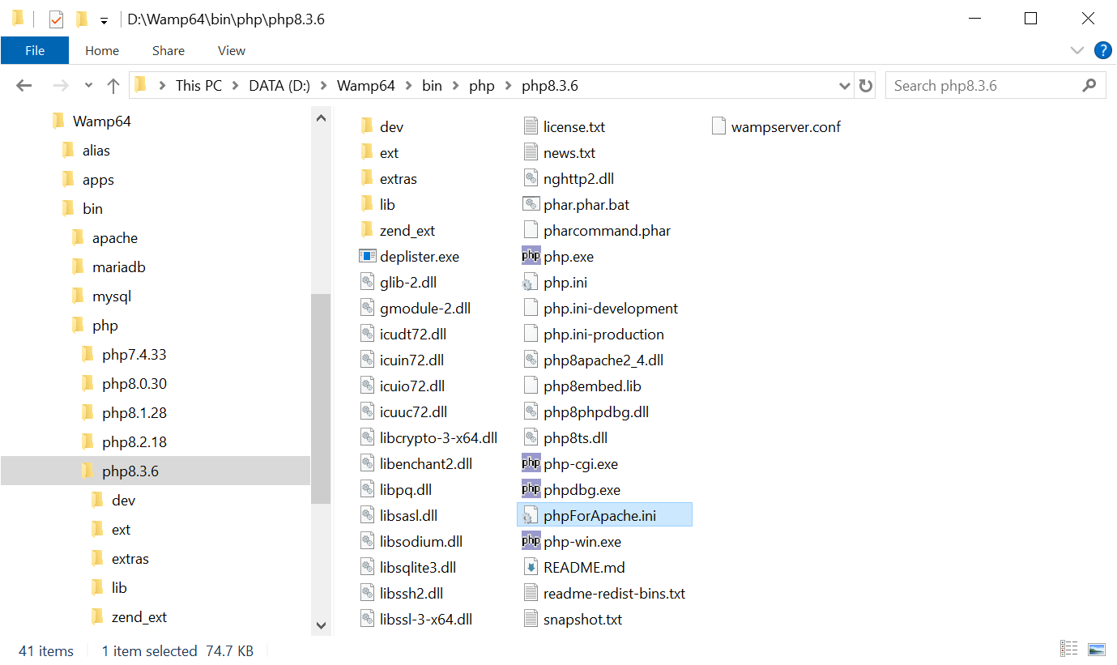
Sau đó bổ sung thêm 2 dòng mới:
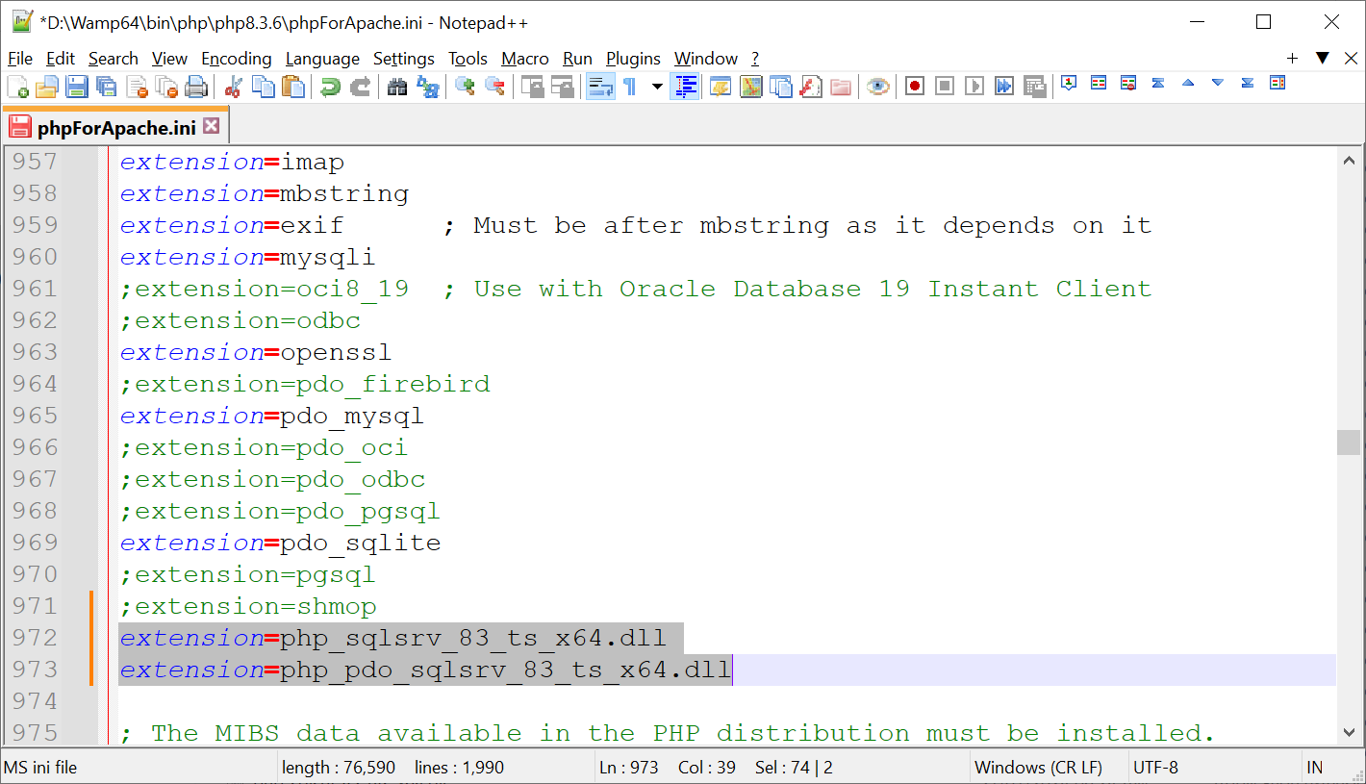

Khởi động lại server, và kiểm tra lại danh sách drivers:
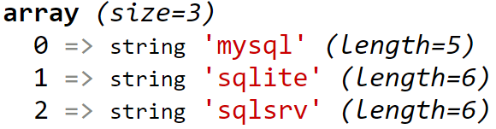

Bước 4: Kiểm tra bằng code đơn giản
Giả sử trong SQL Server đã có CSDL TrangTin như sau:
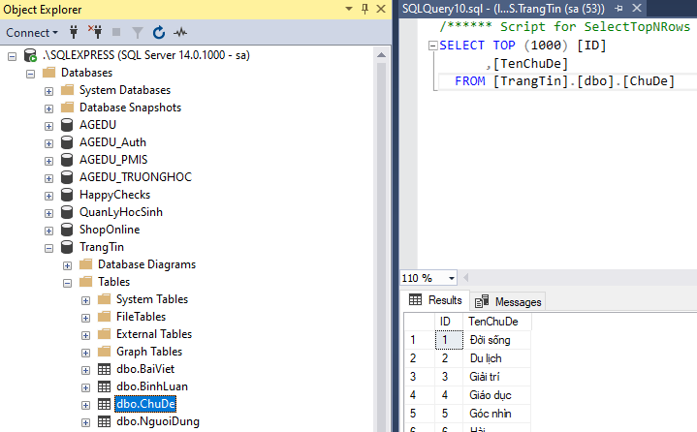
Code PHP mẫu:
<?php
$dsn = 'sqlsrv:Server=.\SQLEXPRESS;Database=TrangTin';
$user = 'sa';
$pass = 'sqlserver17';

// Kết nối
$conn = new PDO($dsn, $user, $pass);

// Lấy dữ liệu
$sql = "SELECT * FROM ChuDe";
$cmd = $conn->prepare($sql);
$cmd->execute();
$result = $cmd->fetchAll();

var_dump($result);
?>

Kết quả:
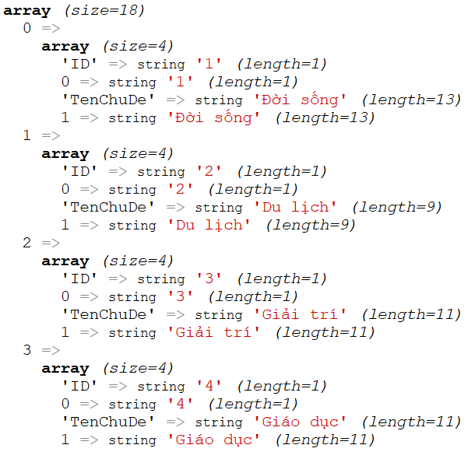

-- HẾT --

